Родителям
об областном законе
№ 346-ЗС
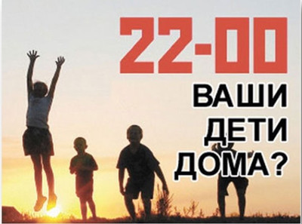
Уважаемые родители!
Поздравляем Вас с новым 2019-20 учебным годом!
Пусть учебный год будет добрым, мирным, счастливым, радостным и полезным для вашей семьи и школы!
Желаем успехов на пути родительского счастья!

Напоминаем, что областным законом от 16.12.2009 №346-ЗС «О мерах по предупреждению причинения вреда здоровью детей, их физическому, интеллектуальному, психическому, духовному и нравственному развитию» введен ряд запретов и ограничений, направленных на защиту жизни и здоровья детей:
• Запрет нахождения детей (лиц, не достигших возраста 16 лет), в ночное время (с 22 часов до 6 часов следующего дня) без сопровождения родителей (лиц, их заменяющих) или лиц, осуществляющих мероприятия с участием детей, в общественных местах, в том числе на улицах, стадионах, в парках, скверах, транспортных средствах общего пользования, на объектах, предназначенных для обеспечения доступа к сети Интернет, осуществляющих услуги в сфере торговли, общественного питания, развлечений, досуга и т.п.
• Запрет нахождения детей (лиц, не достигших возраста 18 лет) в любое время суток независимо от сопровождения их родителями (лицами, их заменяющими), или лицами, осуществляющими мероприятия с участием детей, на объектах, предназначенных для реализации товаров только сексуального характера, в пивных ресторанах, винных барах, пивных барах, рюмочных, в других местах, которые предназначены для реализации только алкогольной продукции, пива и напитков, изготавливаемых на его основе.
Нарушение закона влечет административную ответственность родителей.

С уважением к вам

администрация МБОУ Миллеровской СОШ имени Жоры Ковалевского

